22. November 2017

Stefan Knichel
Standortkommunikation
Telefon +49 201 177-6386
Telefax +49 201 177-76094
stefan.knichel@evonik.com
Evonik Technology & Infrastructure GmbH
Rellinghauser Straße 1-11
45128 Essen
Telefon +49 201 177-01
Telefax +49 201 177-3475
www.evonik.de

Aufsichtsrat
Thomas Wessel, Vorsitzender
Geschäftsführung
Gregor Hetzke, Vorsitzender
Dr. Clemens Herberg,
Stefan Behrens

Sitz der Gesellschaft ist Essen
Registergericht
Amtsgericht Essen
Handelsregister B 25884
UST-IdNr: DE297562807
10. Blutspende im Industriepark Wolfgang

Hanau. Zum zehnten Mal fand am 21. November eine Blutspende-Aktion im Industriepark Wolfgang statt. Organisiert wurde der Termin vom Werksärztlichen Dienst von Evonik, dem DRK-Ortsverein Großauheim und dem DRK-Blutspendedienst Baden-Württemberg–Hessen.

Wie schon bei den vorangegangenen Blutspende-Aktionen, war auch dieser Termin wieder sehr schnell ausgebucht. Insgesamt 114 Mitarbeiterinnen und Mitarbeiter der Unternehmen Evonik, Umicore und Ferro konnten dieses Mal als Blutspender gewonnen werden. Dabei freuten sich die Organisatoren besonders über eine große Zahl an Erstspendern.

Ein besonderer Dank gilt den ehrenamtlichen Mitarbeiterinnen und Mitarbeitern des DRK-Ortsvereins Großauheim. „Ohne ihre freiwillige Unterstützung wären die Blutspenden nicht realisierbar“, sagt Evonik-Werksärztin Gisela Scheefer-Geis. Im Jahr 2017 konnten so im Industriepark Wolfgang insgesamt 335 Menschen zur Blutspende motiviert werden. Täglich werden in Deutschland ca. 15.000 Blutspenden für die Versorgung von Kranken und Verletzten benötigt.

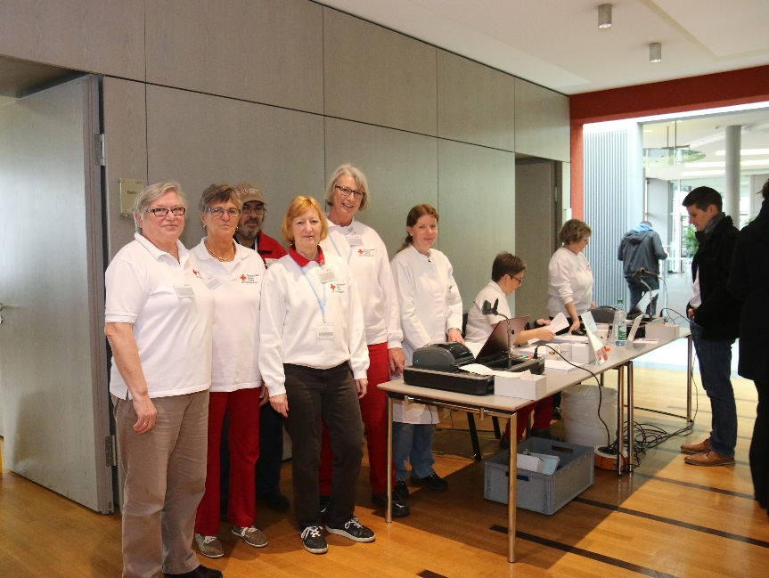
Bildunterschrift: Angelika Opfermann (5.v.l.) und das Team des Ortsvereins Großauheim im Industriepark. Foto: Evonik

Informationen zum Konzern
Evonik ist eines der weltweit führenden Unternehmen der Spezialchemie. Der Fokus auf attraktive Geschäfte der Spezialchemie, kundennahe Innovationskraft und eine vertrauensvolle und ergebnisorientierte Unternehmenskultur stehen im Mittelpunkt der Unternehmensstrategie. Sie sind die Hebel für profitables Wachstum und eine nachhaltige Steigerung des Unternehmenswerts. Evonik ist mit mehr als 36.000 Mitarbeitern in über 100 Ländern der Welt aktiv und profitiert besonders von seiner Kundennähe und seinen führenden Marktpositionen. Im Geschäftsjahr 2016 erwirtschaftete das Unternehmen bei einem Umsatz von 12,7 Mrd. Euro einen Gewinn (bereinigtes EBITDA) von 2,165 Mrd. Euro

Rechtlicher Hinweis
Soweit wir in dieser Pressemitteilung Prognosen oder Erwartungen äußern oder unsere Aussagen die Zukunft betreffen, können diese Prognosen oder Erwartungen der Aussagen mit bekannten oder unbekannten Risiken und Ungewissheit verbunden sein. Die tatsächlichen Ergebnisse oder Entwicklungen können je nach Veränderung der Rahmenbedingungen abweichen. Weder Evonik Industries AG noch mit ihr verbundene Unternehmen übernehmen eine Verpflichtung, in dieser Mitteilung enthaltene Prognosen, Erwartungen oder Aussagen zu aktualisieren.

